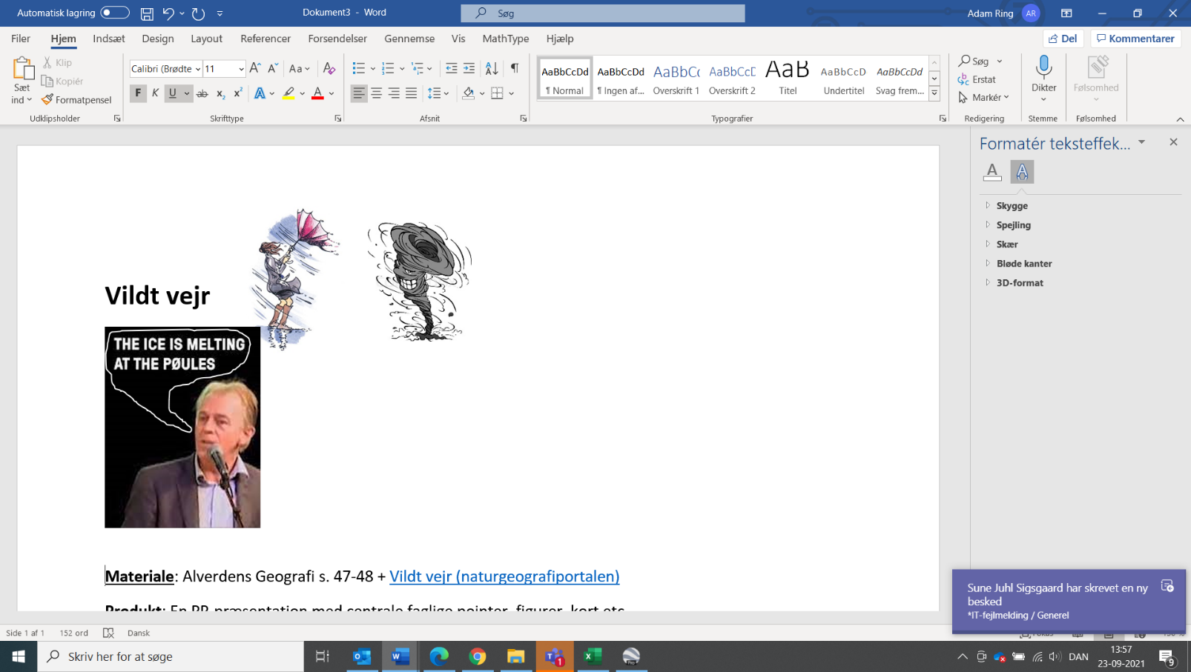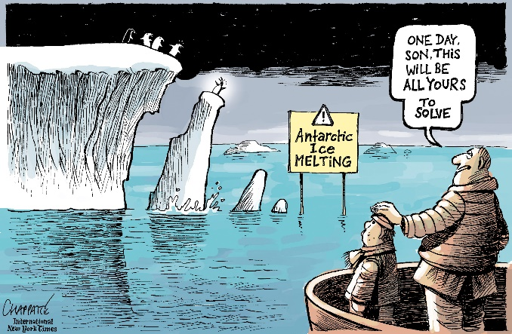**Vildt vejr**

**Materiale**: Alverdens Geografi s. 47-48 + [Vildt vejr (naturgeografiportalen)](https://naturgeografiportalen.systime.dk/?id=251) Alt materiale vedhæftet i lectio

**Produkt**: En PP-præsentation med centrale faglige pointer, figurer, kort etc. Del noter & PP på elevfeedback

Udarbejd en PP-præsentation af jeres tildelte vejr-case/katastrofe. Maks 4 pr. gruppe! Præsentationen skal indeholde centrale pointer om begivenheden/katastrofen, herunder omfang, skader og konsekvenser med brug af relevant billedmateriale samt geofaglige figurer/kort. I skal endvidere give en uddybende *naturgeografisk forklaring* på hvorledes jeres tildelte vejrfænomen er opstået på jeres valgte/tildelte lokalitet. Find gerne supplerende materiale på nettet. Præsentationen forventes at vare ca. 5 min og alle gruppemedlemmer forventes at sige noget under den mundtlige fremlæggelse.

|  |  |  |
| --- | --- | --- |
| **Vejrcase** | **Gr** | **Gruppemedlemmer** |
| [Orkanen Katrina i New Orleans 2005](https://naturgeografiportalen.systime.dk/?id=697) + bogen s. 47 | 1 |  |
| [El Niño i 1998](https://naturgeografiportalen.systime.dk/?id=694) + bogen s. 48 + [Undervisningslokalet](https://www.youtube.com/watch?v=dV1G3rIuUOE) | 2 |  |
| [Supercyklonen Sidr i Bangladesh](https://naturgeografiportalen.systime.dk/?id=695) | 3 |  |
| [Skybruddet i København d. 2 juli 2011](https://naturgeografiportalen.systime.dk/?id=693) | 4 |  |
| [Sandy rammer New York oktober 2012](https://naturgeografiportalen.systime.dk/?id=698) | 5 |  |
| [Orkanen d. 3 december 1999](https://naturgeografiportalen.systime.dk/?id=692) + bogen s. 47 | 6 |  |
| [Supertornadoudbruddet i USA d. 3-4 april 1974](https://naturgeografiportalen.systime.dk/?id=696) | 7 |  |